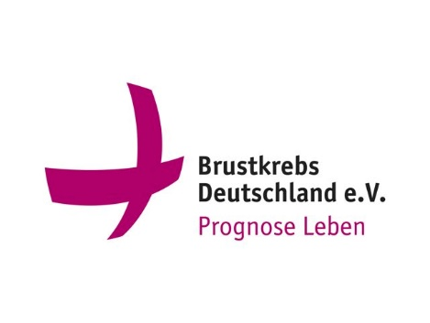
PRESSEINFO
Brustkrebs Deutschland e.V. sammelt FFP2 Masken für Bedürftige
Hohenbrunn, Februar 2021. Mehr denn je zeigt sich in einer Pandemie dieses Ausmaßes, die Unterschiedlichkeit von Ländern und Nationen aber auch die gesellschaftliche Spaltung in gut und weniger gut situierte Menschen in unserem eigenen Land. Das Virus interessiert weder Nationalität noch finanzieller Status noch persönliche Situation der Betroffenen. Genau aus diesem Grunde haben wir, Brustkrebs Deutschland e.V., beschlossen zu helfen, sowohl auf nationaler als auch internationaler Ebene. Die Verfügbarkeit medizinischer Artikel und gerade der teuren FFP2 Masken, ist vielerorts nicht gewährleistet und falls doch, so ist sie nicht unbedingt für jeden erschwinglich. Gerade kranke Menschen haben durch die aktuellen Umstände viele zusätzliche Sorgen und Ängste zu bewältigen, dies betrifft auch BrustkrebspatientInnen. Diese leiden, wie viele andere KrebspatientInnen, aufgrund der Therapien ohnehin unter einem geschwächten Immunsystem und benötigen besonderen Schutz durch sichere Masken.

Daher unsere Bitte, spenden Sie FFP2 Masken (unbenutzt, einzeln originalverpackt), die sie übrighaben oder nicht benötigen, und schicken Sie diese direkt ans uns:

Brustkrebs Deutschland e.V.
Stichwort "Masken"
Lise-Meitner-Str. 7
85662 Hohenbrunn

Wir werden sie über unsere Netzwerke an bedürftige Patientinnen verteilen. Ein herzliches Dankeschön schon jetzt, bleiben Sie gesund!
Gerne können Sie auch unsere Arbeit mit einer Spende unterstützen, jede Spende hilft!
Stadtsparkasse München, IBAN DE61 70150000 1001 195823,
BIC SSKMDEMMXXX

Über Brustkrebs Deutschland e.V.:
Brustkrebs Deutschland e.V. ist ein gemeinnütziger, unabhängiger Verein, gegründet 2003 in München von Renate Haidinger, Medizinjournalistin, die selbst betroffen war. Im Jahr 2013 wurde sie für ihr Engagement mit der Verdienstmedaille des Bundesverdienstkreuzes der Bundesrepublik Deutschland ausgezeichnet.
Unter dem Motto „Prognose Leben“ und „Prognose Lebensqualität“ hilft Brustkrebs Deutschland e.V. Betroffenen und nicht Betroffenen mit umfassenden Informationen zu Prävention und Früherkennung, aktuellen Therapiemöglichkeiten, organisiert Veranstaltungen, Aktionen, Kooperationen oder berät mit einfachen Alltagstipps, die das Leben in dieser Zeit erleichtern können. Brustkrebs Deutschland e.V. steht ein hochkarätiger Beirat zur Seite, dem über 40 führenden Spezialisten aus den Bereichen der Grundlagenforschung, Diagnostik, Pathologie, Operation, Bestrahlung, Systemtherapie, Endokrinologie/Knochengesundheit, Physikalische Medizin,

Psycho-Onkologie, genetischer und familiärer Brustkrebs angehören. Zusätzlich im Angebot ist die kostenlose ärztliche Telefonsprechstunde, Tel 0800 0117 112, immer montags von 17.30-19.00 Uhr (außer feiertags) mit einem der Experten aus dem Beirat.
Ziele des Vereins:
- Die lebensrettende Bedeutung von Prävention und Früherkennung zu kommunizieren und ins Bewusstsein aller zu bringen
- Das Leben von Betroffenen nachhaltig zu verbessern
- Ärzten, Betroffenen und ihren Familien so viele Informationen und Unterstützung wie möglich zu vermitteln - kostenlos
- Unabhängige Forschung zu unterstützen
Unterstützt wird der Verein zusätzlich von engagierten Patientinnen, Ehrenamtlichen und prominenten Botschafterinnen wie u.a. Heidrun Gärtner, Maggie Reilly, Christina Stürmer oder auch Patricia Kelly. Nicht zuletzt seien die unzähligen Spender und Sponsoren erwähnt, ohne die die tägliche Arbeit nicht möglich wäre, da sich der Verein ausschließlich über Spenden finanziert.

Weitere Informationen unter:
Brustkrebs Deutschland e.V.
Stefanie Berg
Lise-Meitner-Str. 7
85662 Hohenbrunn bei München
Tel.: +49 89 - 41 61 98 00
Fax: +49 89 - 41 61 98 01
E-mail: stefanie.berg@brustkrebsdeutschland.de
brustkrebsdeutschland.de
YouTube: Brustkrebs Deutschland e.V.
Facebook: BrustkrebsD
Instagram: prognoseleben

